TIÊU CHUẨN VIỆT NAM
TCVN 6649 : 2000
ISO 11466 : 1995
CHẤT LƯỢNG ĐẤT - CHIẾT CÁC NGUYÊN TỐ VẾT TAN TRONG NƯỚC CƯỜNG THUỶ
Soil quality - extraction of trace elements soluble in aqua regia
Lời nói đầu
TCVN 6649 : 2000 hoàn toàn tương đương với ISO 11466 : 1995.
TCVN 6649 : 2000 do Ban Kỹ thuật Tiêu chuẩn TCVN/TC 190
Chất lượng đất biên soạn, Tổng cục Tiêu chuẩn Đo lường Chất lượng đề nghị, Bộ Khoa học, Công nghệ và Môi trường ban hành
CHẤT LƯỢNG ĐẤT - CHIẾT CÁC NGUYÊN TỐ VẾT TAN TRONG NƯỚC CƯỜNG THUỶ
Soil quality - Extraction of trace elements soluble in aqua regia
Cảnh báo - Phân huỷ mẫu bằng axit clohidric và axit nitric là rất nguy hiểm và phải sử dụng kính an toàn hoặc kính bảo hộ.
Việc phân huỷ mẫu bằng đun đối lưu trên thiết bị đốt nóng kiểm soát được nhiệt độ nên thưc hiện trong tủ hốt. Cần phải cho thêm các hạt chống trào (hoặc các hạt thuỷ tinh thô ráp) vào cả mẫu trắng và mẫu thử để tránh trào và tránh thất thoát dung dịch. Điều quan trọng là duy trì được sự đối lưu nhẹ nhàng của cả mẫu trắng và mẫu thử, tránh thay đổi nhiệt độ bất thường có thể dẫn đến quá nóng cục bộ.
1 Phạm vi áp dụng
Tiêu chuẩn này qui định phương pháp chiết bằng nước cường thuỷ các nguyên tố vết từ các loại đất hoặc các vật liệu tương tự, đã chuẩn bị theo TCVN 6647 : 2000 (ISO 11464) và chứa nhỏ hơn 20% (m/m) cacbon hữu cơ được xác định được theo TCVN 6642 : 2000 (ISO 10694). Các vật liệu chứa cacbon hữu cơ trên 20% (m/m) thì cần phải xử lý bổ sung bằng axit nitric (xem chú thích 8). Dịch chiết này có thể thích hợp để xác định các nguyên tố vết bằng các kỹ thuật phổ nguyên tử thích hợp. Có thể gây ra nhiễu phổ và làm tăng nền khi nồng độ các chất tan có trong dung dịch cao.
Chú thích 1 - Nước cường thuỷ không thể hoà tan hoàn toàn phần lớn các loại đất và các vật liệu tương tự và hiệu quả chiết các nguyên tố đặc biệt khác nhau. Hiệu quả chiết như vậy cũng có thể khác đối với cùng một nguyên tố trong các loại đất khác nhau. Người sử dụng phương pháp này nên thực hiện chương trình phân tích dùng các chất đối chứng để đảm bảo rằng phương pháp đưa ra là thích hợp cho mục đích của họ. Do đó các nguyên tố có thể chiết được trong nước cường thuỷ không được coi là "toàn phần"; trái lại chúng không được xem như là phần "hữu hiệu sinh học", vì qui trình chiết quá mạnh không thể có bất kỳ quá trình sinh học nào.
2 Tiêu chuẩn trích dẫn
TCVN 4851: 1989 (ISO 3696 : 1987) Nước dùng để phân tích trong phòng thí nghiệm - Yêu cầu kỹ thuật và phương pháp thử.
TCVN 6642 : 2000 (ISO 10694 : 1995) Chất lượng đất - Xác định cacbon hữu cơ và cacbon tổng số sau khi đốt (phân tích nguyên tố).
TCVN 6647 : 2000 (ISO 11464 : 1994) Chất lượng đất - Xử lý sơ bộ mẫu để phân tích lý - hoá.
TCVN 6648 : 2000 (ISO 11465 : 1993) Chất lượng đất - Xác định chất khô và hàm lượng nước theo khối lượng - Phương pháp khối lượng
3 Nguyên tắc
Mẫu đất khô (xem chú thích 2) được chiết bằng hỗn hợp axit clohidric/nitric bằng cách để yên 16h ở nhiệt độ phòng, sau đó đun sôi dưới dòng đối lưu trong 2 h. Lọc chất chiết được và thêm đủ thể tích bằng axit nitric. Hàm lượng kim loại vết của dịch chiết có thể được xác định theo [1] trong phụ lục A.
Chú thích 2 - Nên chuẩn bị mẫu đất theo TCVN 6647 : 2000 (ISO 11464). Thông thường nghiền nhỏ mẫu đất < 2mm đến < 150 àm trước khi phân huỷ mẫu bằng nước cường thuỷ. Việc nghiền nhỏ như vậy để :
a) cho mẫu đồng nhất hơn khi lấy mẫu con để phân tích tiếp theo;
b) tăng hiệu quả tiếp xúc với axit bằng cách tăng diện tích bề mặt của các hạt.
Kinh nghiệm cho thấy rằng đối với một số loại đất, có sự khác nhau nhỏ giữa các kết quả trước và sau khi nghiền (xem [2] trong phụ lục A). Tuy nhiên, rất khó đoán chắc rằng loại đất nào sẽ xử lý theo cách này. Điều này rất quan trọng khi nghiên cứu các loại đất chứa lượng tương đối nhỏ các nguyên tố độc so với loại đất được làm giàu qua quá trình địa chất, hoặc các loại đất bị ảnh hưởng bởi các tác động của con người. Trong cả hai trường hợp các lượng nguyên tố như vậy có thể phức tạp. Khi mà nguyên tố cần phân tích nằm trong một cỡ hạt của mẫu đất có nhiều loại cỡ hạt thì phức tạp hơn nhiều so với mẫu đất có một cỡ hạt. Người sử dụng cũng nên biết chút ít về đặc điểm của các nguyên tố vết này khi chiết bằng nước cường thuỷ trong đất đã phong hoá mạnh như quá trình oxisol và quá trình ultisol (xem [3] trong phụ lục A).
Do đó, người sử dụng nên kiểm tra việc sử dụng đất nghiền nhỏ hay chưa nghiền nhỏ phù hợp với mục đích nghiên cứu.
Khi sử dụng đất nghiền nhỏ hay đất chưa nghiền thì phải nêu lên trong báo cáo kết quả.
4 Thuốc thử
4.1 Khái quát
Các thuốc thử được sử dụng phải thoả mãn các yêu cầu về độ tinh khiết của phép phân tích tiếp theo. Độ tinh khiết của thuốc thử phải được kiểm tra bằng cách tiến hành thử mẫu trắng.
4.2 Nước
Nước được sử dụng phải phù hợp với hạng 2 của TCVN 4851 : 1989 (ISO 3696), hoặc tốt hơn.
Chú thích 3 - Có thể sử dụng nước đã khử ion, với điều kiện là thoả mãn các yêu cầu nêu trên. Khuyến cáo nên sử dụng cùng một loại nước trong suốt một loạt các phép xác định và xác định mẫu trắng.
4.3 axit clohidric, c(HCl) = 12,0 mol/l, ρ ≈ 1,19 g/ml.
4.4 axit nitric, c(HNO₃) = 15,8 mol/l, ρ ≈ 1,42 g/ml.
4.5 axit nitric, c(HNO₃) = 0,5 mol/l.
Pha loãng 32 ml axit nitric (4.4) bằng nước (4.2) đến 1 lít.
5 Thiết bị, dụng cụ
Làm sạch tất cả các dụng cụ thuỷ tinh bằng cách ngâm vào axit nitric ấm (4.5) ít nhất là 6 h và sau đó tráng bằng nước (4.2).
5.1 Bộ nghiền, không bị nhiễm bẩn bởi các nguyên tố cần xác định (xem chú thích 2), có thể nghiền nhỏ các loại đất khô, bùn và trầm tích đến cỡ hạt nhỏ hơn 150 àm.
Chú thích 4 - Một yếu tố cơ bản là bộ nghiền ít gây nhiễm bẩn hoặc không gây nhiễm bẩn mẫu, sau mỗi lần nghiền mẫu, cần rửa sạch để hạn chế ảnh hưởng tới mẫu sau. Cả cốc nghiền và bộ nghiền zirconi oxit đều thích hợp.
5.2 Rây thí nghiệm, cỡ lỗ 0,150 mm, thí dụ : rây thí nghiệm có lưới mịn làm bằng vật liệu dẻo, thí dụ như nilon.
5.3 Bình chống ẩm, dung tích 2 lít.
5.4 Bình phản ứng, dung tích 250 ml (xem hình 1).
5.5 Bộ sinh hàn, loại thẳng, có các khớp nối thuỷ tinh mài hình nón (xem hình 1).
Chú thích 5 - Bộ ngưng dùng nước làm lạnh có chiều dài hiệu dụng tối thiểu 200 mm là thích hợp. Chiều dài hiệu dụng là mặt trong tiếp xúc với nước lạnh. Chiều dài mặt ngoài tổng thể của các bộ ngưng như thế thường nhỏ nhất là 365 mm.
5.6 Bình hấp thụ, loại một chiều (xem trong hình 2).
Chú thích 6 - Bình hấp thụ chỉ cần đến khi phải xác định thuỷ ngân.
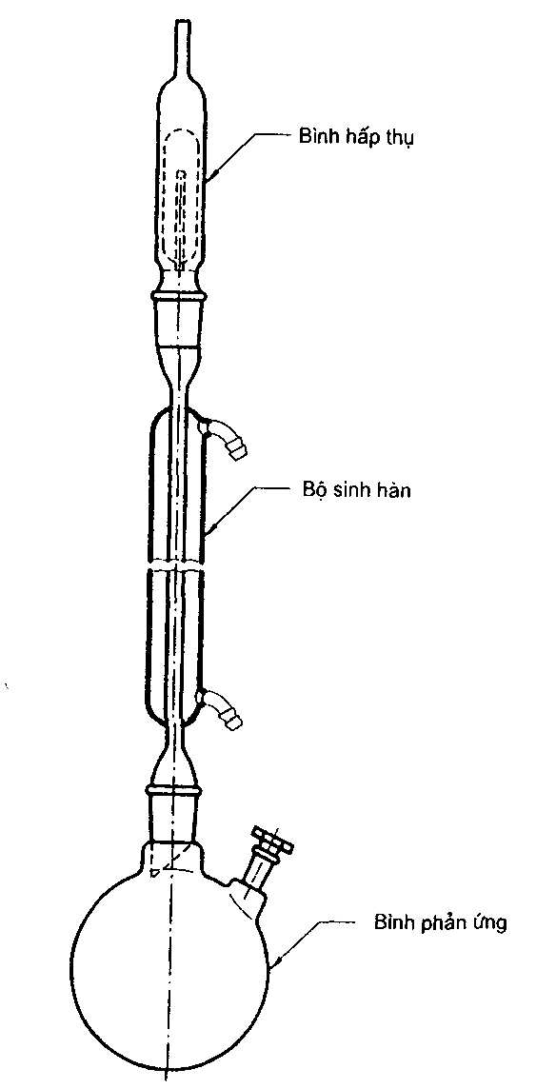
Hình 1 - Bình phản ứng, bộ sinh hàn và bình hấp thụ (đã lắp ráp)
5.7 Hạt thuỷ tinh thô ráp, có đường kính từ 2 mm đến 3 mm (hoặc hạt chống trào).
5.8 Thiết bị đốt nóng kiểm soát được nhiệt độ, có thể đốt nóng lượng chứa trong bình phản ứng đến nhiệt độ hồi lưu.
5.9 Phễu, đường kính khoảng 110 cm.
5.10 Bình định mức, dung tích 110 ml.
5.11 Giấy lọc, loại xelulô không tro, có cỡ lỗ trung bình khoảng 8 àm và có đường kính 150 mm.
6 Chuẩn bị mẫu thí nghiệm
Xử lý sơ bộ phần mẫu đất được làm khô trong không khí đại diện, theo TCVN 6647 : 2000 (ISO 11464), hoặc nghiền và rây bằng rây cỡ 150 àm (5.2), để có được mẫu con khoảng 20 g. Sử dụng phần mẫu con này để xác định hàm lượng nước theo TCVN 6648 : 2000 (ISO 11465).
7 Cách tiến hành
Cân khoảng 3 g mẫu con chính xác đến 0,001 g cho vào bình phản ứng dung tích 250 ml (5.4). Làm ướt với khoảng từ 0,5 ml đến 1,0 ml nước (4.2) và vừa trộn vừa cho thêm 21 ml axit clohidric (4.3), sau đó cho thêm 7 ml axit nitric (4.4), nếu cần cho từng giọt một để hạn chế tạo bọt. Cho 15ml axit nittric (4.5) vào bình hấp thụ (5.6). Nối bình hấp thụ và bộ sinh hàn (5.5) với bình phản ứng và để yên 16 h ở nhiệt độ phòng để quá trình oxi hoá các chất hữu cơ trong đất xẩy ra từ từ.
Chú thích 7 - Trên thực tế thông thường cho trực tiếp axit clohidric và mẫu vào bình phản ứng, sau đó cho thêm axit nitric để có được dạng nước cường thuỷ trong bình phản ứng. Tuy nhiên, các vấn đề thường gặp phải đối với mẫu giàu cacbonat, axit nitrric chỉ có thể được cho vào sau khi lượng axit clohidric đã dùng hết. Trong các trường hợp như thế dạng đúng của nước cường thuỷ là không biết chắc.
Chú tích 8 - Lượng nước cường thuỷ chỉ đủ để oxi hoá khoảng 0,5 g cacbon hữu cơ. Nếu chưa biết chắc lượng cacbon có mặt thì tiến hành xác định theo TCVN 6642 : 2000 (ISO 10964). Nếu lượng cacbon hữu cơ lớn hơn 0,5 g trong 3 g mẫu thì tiến hành như sau. Để cho phản ứng đầu tiên với nước cường thuỷ giảm nhẹ. Sau đó nếu hàm lượng cacbon hữu cơ quá 0,5 g thì cứ 0,1 g cacbon hữu cơ tăng lên thì cho thêm 1 ml axit nitric (4.4). Nhưng luôn luôn không được quá 10 ml axit nitric và để cho phản ứng giảm bớt trước khi tiến hành tiếp theo.
Tăng nhiệt độ của hỗn hợp phản ứng từ từ cho đến khi đạt được các điều kiện hồi lưu và duy trì trong 2 h, đảm bảo rằng vùng ngưng tụ thấp hơn 1/3 chiều cao của bộ sinh hàn, sau đó để nguội. Cho lượng trong bình hấp thụ vào bình phản ứng qua bộ sinh hàn, tráng tiếp bình hấp thụ và bộ sinh hàn bằng 10 ml axit nitric (4.5).
Để yên bình phản ứng sao cho phần lớn các cặn không tan của huyền phù lắng xuống. Cẩn thận gạn một cách tương đối chất nổi phía trên không chứa cặn sang giấy lọc (5.11), thu lấy dịch lọc vào bình định mức 100 ml. Lọc tất cả dịch lọc ban đầu qua giấy lọc, sau đó rửa cặn không tan trên giấy lọc với một lượng axit nitric (4.5) tối thiểu. Thu lấy dịch lọc này với dịch lọc thứ nhất.
Chú thích 9 - Lượng axit nitric (4.5) được sử dụng phụ thuộc vào khối lượng cặn, nhưng không qúa 10 ml.
Dịch chiết thu được dùng để xác định các nguyên tố vết bằng phương pháp thích hợp, thí dụ : theo [1] trong phụ lục A.
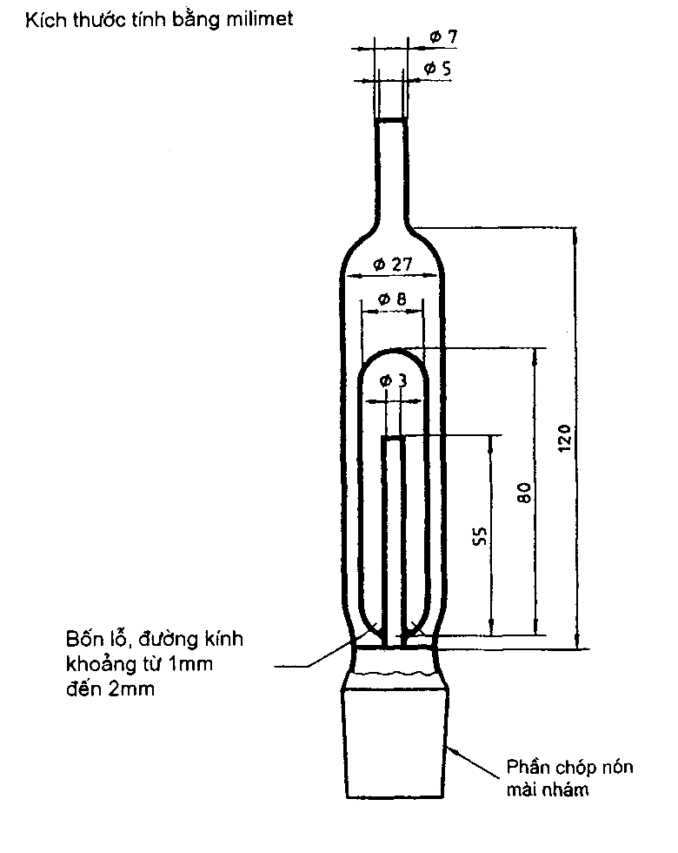
Hình 2 - Thí dụ về bình hấp thụ
Chú thích 10 - Bình đựng dịch chiết có thể cần phải cho thêm chất thoát hơi, phụ thuộc vào các nguyên tố cần xác định và phương pháp phân tích phổ được chọn. Do đó, ở giai đoạn này bình cầu không nên cho đầy đến vạch, cho tới khi có sự chỉ định các bước phân tích tiếp theo.
8 Báo cáo kết quả
Báo cáo kết quả có thể chuẩn bị riêng hoặc kết hợp với báo cáo kết quả của phương pháp phân tích tiếp. Báo cáo kết quả phảI gồm thông tin sau :
a) theo tiêu chuẩn này;
b) mọi thông tin cần thiết để nhận biết đầy đủ mẫu thử;
c) nêu rõ đất sử dụng đã được nghiền nhỏ hay chưa nghiền nhỏ;
d) bất kỳ chi tiết nào khác không qui định trong tiêu chuẩn này hoặc tuỳ ý lựa chọn, hoặc các yếu tố khác có thể ảnh hưởng đến kết quả.
Phụ lục A
(tham khảo)
TÀI LIỆU THAM KHẢO
[1] ISO 11047 Chất lượng đất - Xác định cadimi, crom, coban, đồng, chì, mangan, niken và kẽm - Phương pháp quang phổ hấp thụ nguyên tử ngọn lửa và nhiệt điện.
[2] Houba, J.V.G., Chardon, W.J. và Roelse, K. Tác dụng của việc nghiền đất lên mặt ngoài của thành phần hoá học (1993). Commun. Soil. Sci. Plant Anal. 24 (13 và 14), trang 1591 - 1602.
[3] Soil Survey Staff (1975), Nguyên tắc phân loại đất : hệ thống cơ bản phân loại đất để đánh giá và giải thích các công việc nghiên cứu đất. Sổ tay nông nghiệp số 436, dịch vụ bảo tồn đất, Bộ Nông nghiệp Hoa Kỳ, Washington DC, USA.

